### **CPU：Intel i7-4770K 3.5G 1130元**

IMG_256IMG_256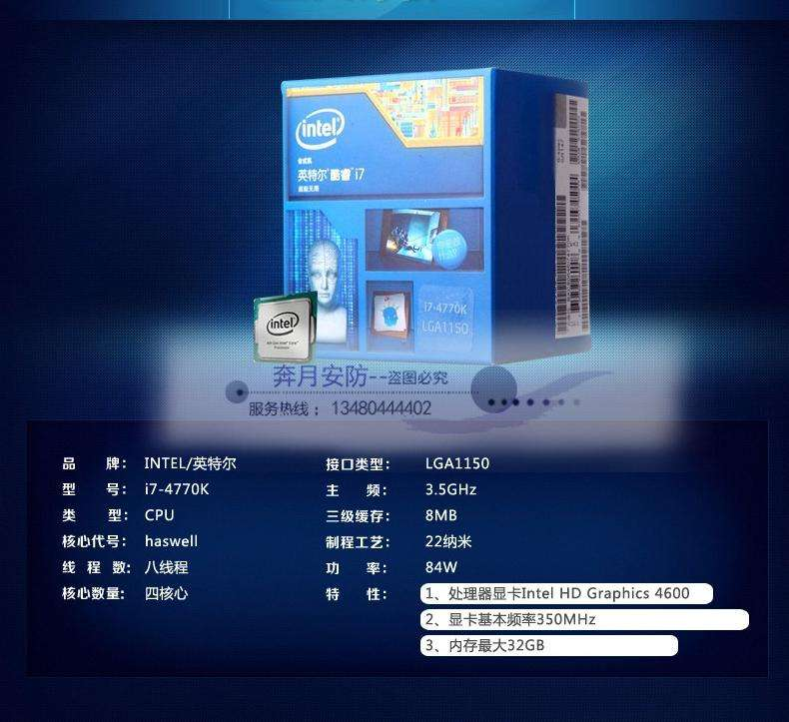

### **主板：Asus TUF B360M-PLUS 799元**

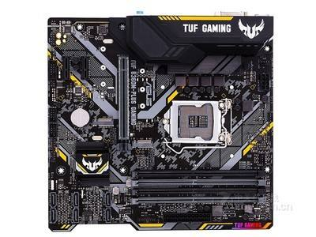

# **内存：Kingston DDR3 1600 4G 239元**

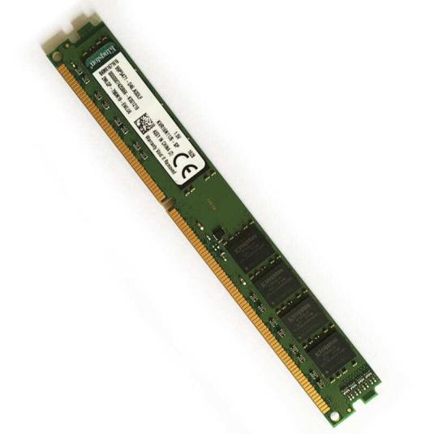

# **硬盘：Seagate ST2000DM008 2TB 7200转 256M 398元**

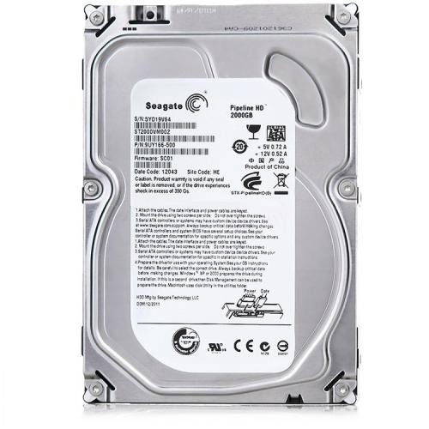

**显卡：MSI GTX 1050 TI 4G 1099元**

**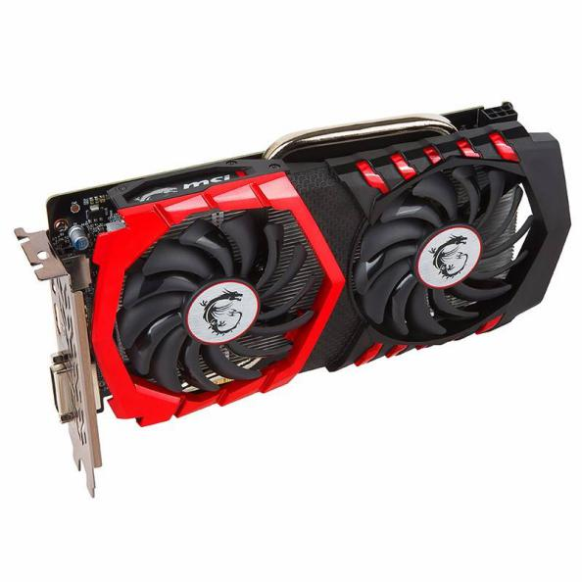**

# **电源：tt Smart 500W 229元**

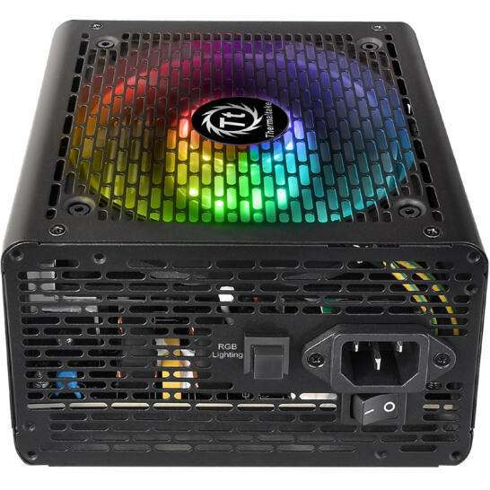

### **机箱：Aigo T10 219元**

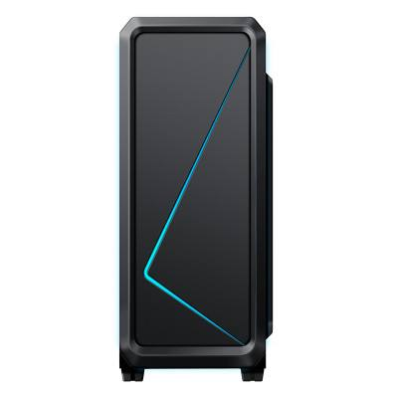

**键鼠：Logitech/罗技 MK275 99元**

**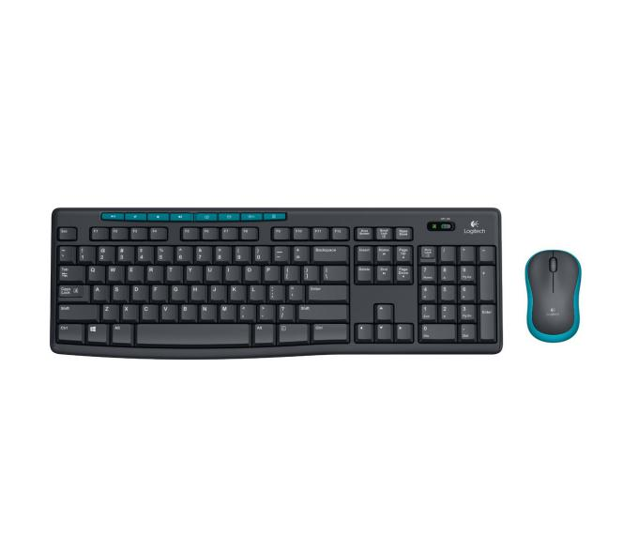**

**显示器：AOC 24英寸 24B1 719元**

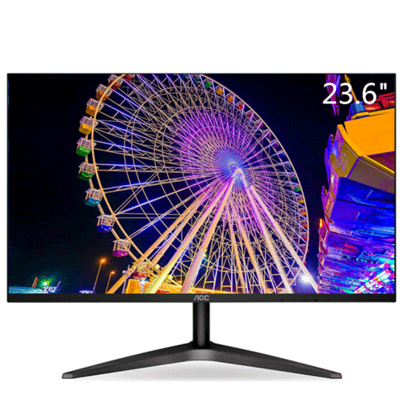

**总计：4931元**